泛舟智能
Air780EPM-DTU（CA 型）V1.0
物联网无线数传终端 · 多控制板组网优化
使用说明书
泛舟智能科技有限公司
江苏省兴化市长安北路 85 号 电话：189-2171-6258

产品概述
CA 型在 RS 型基础上，针对“单网关带超过 10 个控制板、网络端操作延时较长”的应用需求进一步优化电路与输出接口，强化多控制板组网能力，丰富泛舟 780EPM 产品系列。

技术参数
核心模组 | 合宙 Air780EPM，OpenCPU / LuatOS
供电输入 | 宽电压 5–36 V，兼容太阳能＋蓄电池
电源防护 | 防反接；TVS2（SMFBJ36CA 双向）；ADC 电源电压 / 电量采集（5–36 V）
无线通信 | 4G ＋ 以太网双网络（以太网优先），WAN / LAN 切换
CAN 总线 | 1 路
RS-232 | 1 路（SP3232EEN，±12 V，RTS/CTS）
RS-485 | 1 路（半双工，120 Ω 终端电阻、偏置与隔离）；与 TTL 串口、板载 SD 卡复用 1 路
PWM 输出 | 2 路
可控电源 | 外接可控电源端口 1 路
扩展接口 | I2C（板载，外接传感器）；LCD 扩展屏
指示灯 | 4 × 3 mm LED（总电源 / 外控 / 4G / 以太网）
固件升级 | FOTA：每 24 h 自动获取固件并经 HTTP 下载差分包；后台可批量推送

性能特点
• 以太网优先策略，WAN 模式下作为工作站联网，LAN 模式将 4G 转以太网供其他设备使用。
• 面向大规模控制柜组网优化，降低多控制板场景下的网络操作延时。
• 与 RS 型共享上位机零代码配置能力，支持 3 条网络通道、自动轮询、多协议对接。
• 断网续传、低功耗、FOTA 等能力同 RS 型一致。

应用场景
• 大规模农业大棚 / 养殖控制柜：单 DTU 统一带多路控制板。
• 需要以太网为主干、4G 为备份的现场数据采集与下发。
• 对响应延时敏感、控制板数量多的集中式控制系统。

使用说明
• 配置与指示灯判读同 RS 型一致（见 03 号说明书）。
• ⚠ 安全：可控外接电源 MOS 管须满足 5–36 V、开启电压约 0.8 V、耐压 40 V（推荐 WST4041）。
• RS-485 与 TTL / 板载 SD 卡复用同一路，使用 TTL 时请勿外接 SD 卡，使用板载 SD 卡时 TTL 悬空。

产品图示与参考资料
以下图片均取自原开发文档，按原文档出现顺序保留，供接线、外观与结构参考。
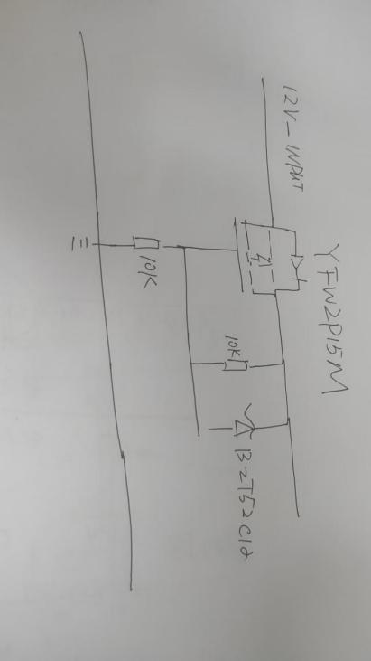
图1 15.增加接口I2C，板载，可外接传感器。
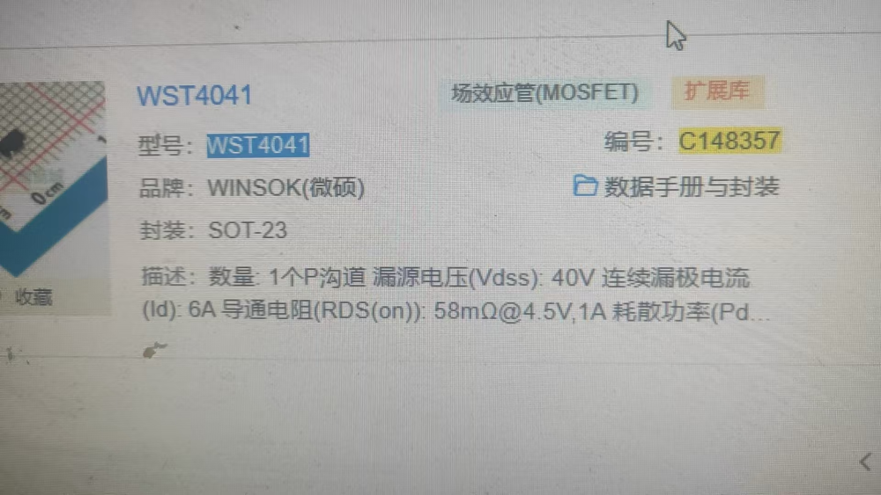
图2 此型号产品，大多数电路参照泛舟780EPM-DTU-RS版本，部分电路的参考图如下：
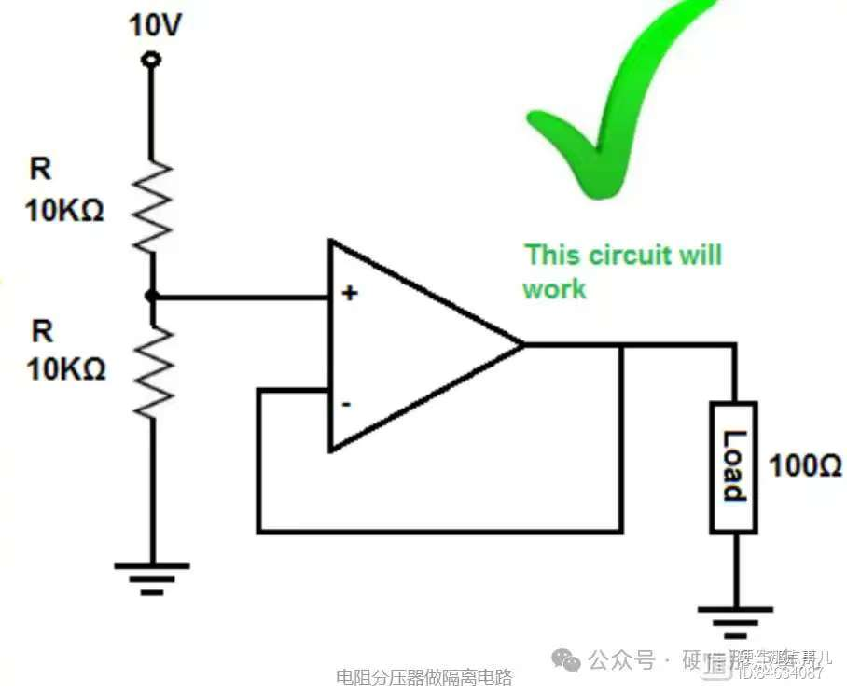
图3 此型号产品，大多数电路参照泛舟780EPM-DTU-RS版本，部分电路的参考图如下：
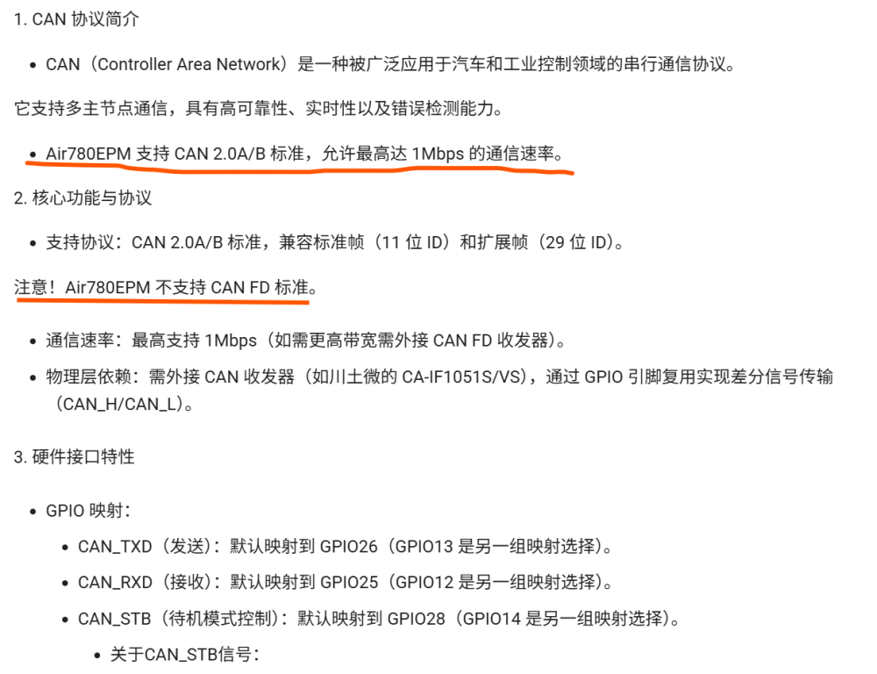
图4 此型号产品，大多数电路参照泛舟780EPM-DTU-RS版本，部分电路的参考图如下：
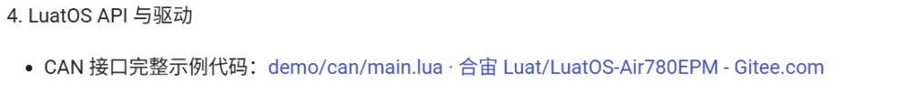
图5 可控外接电源用下图的原理图：
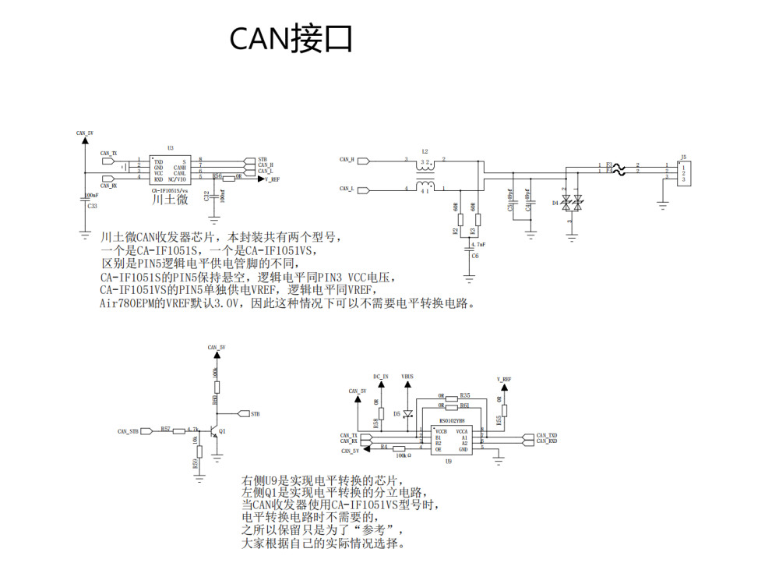
图6 注意：Mos管的选型，5-36V。选：WST4041，开启电压0.8，饱和电压4.5.耐压40V。
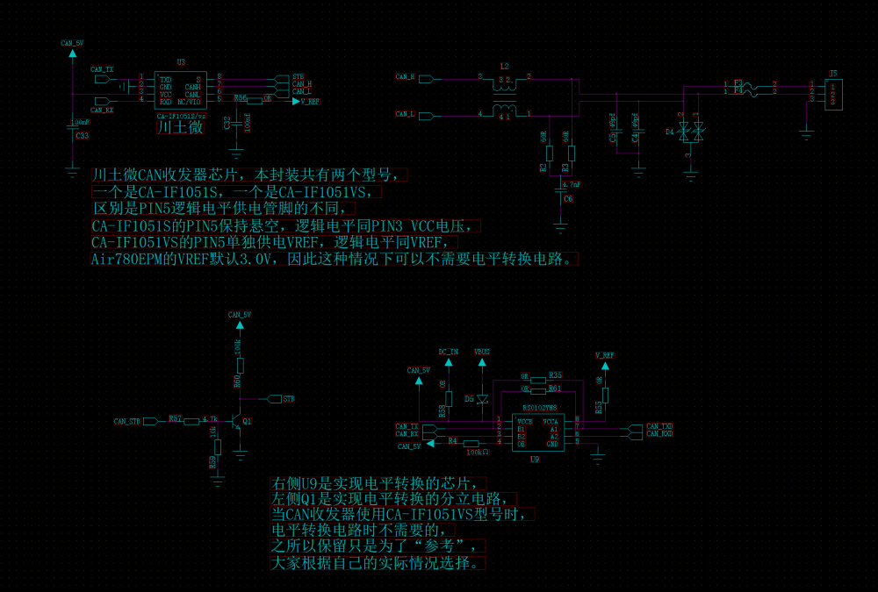
图7 防反接原理图：
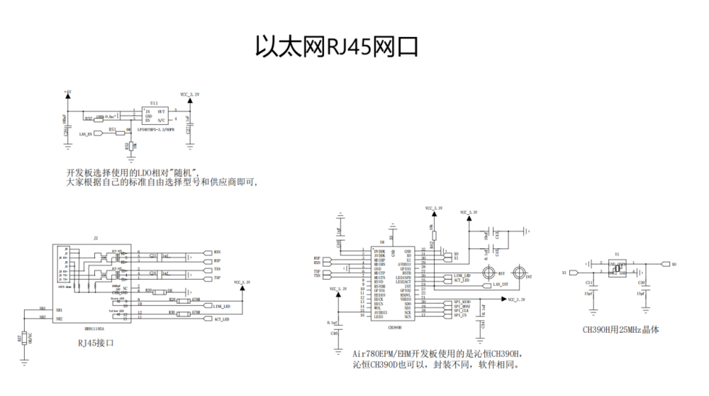
图8 零配件选型见上。
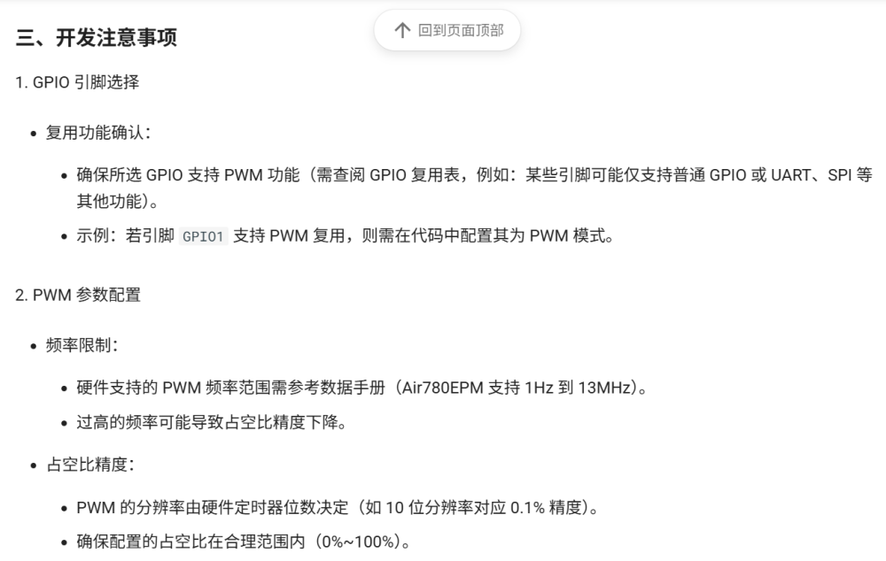
图9 注意：宽电压输入，5—36V。元器件选型看下参数：
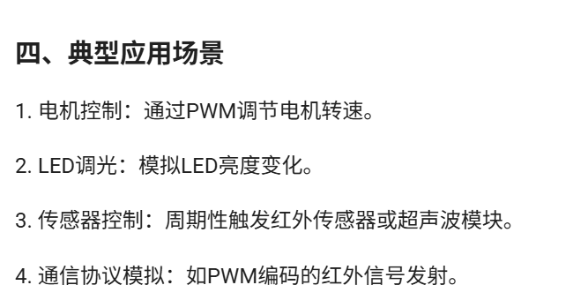
图10 注意：宽电压输入，5—36V。元器件选型看下参数：
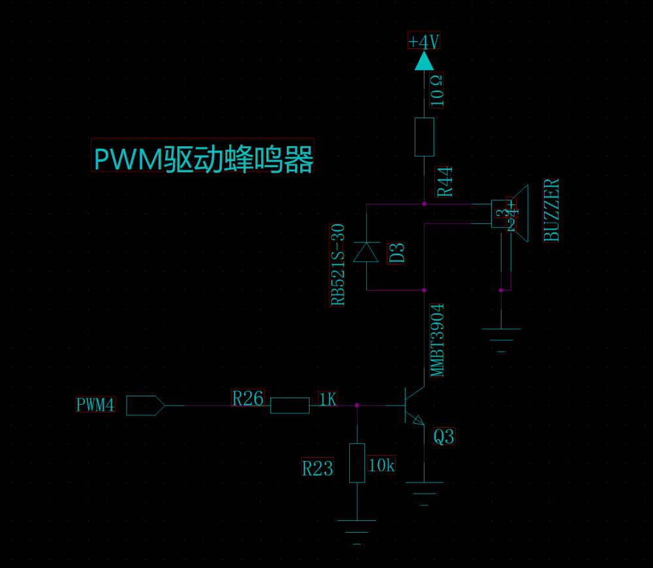
图11 注意：宽电压输入，5—36V。元器件选型看下参数：
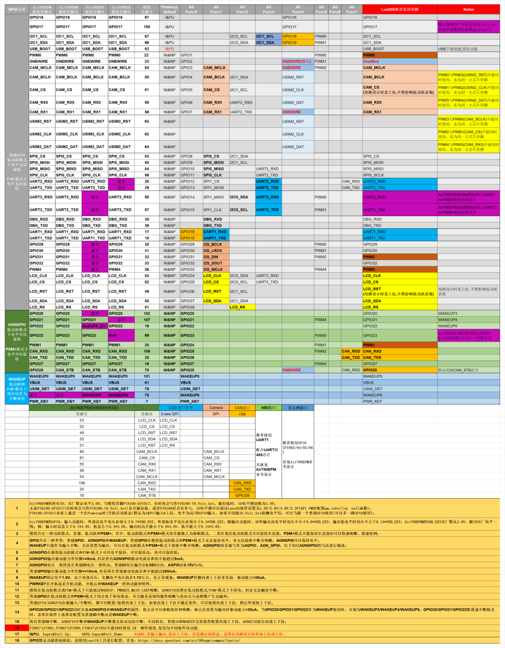
图12 注意：宽电压输入，5—36V。元器件选型看下参数：
图13 注意：宽电压输入，5—36V。元器件选型看下参数：
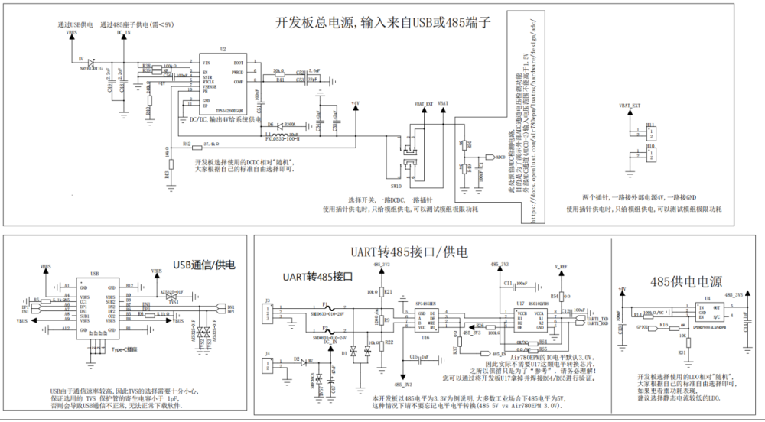
图14 注意：宽电压输入，5—36V。元器件选型看下参数：
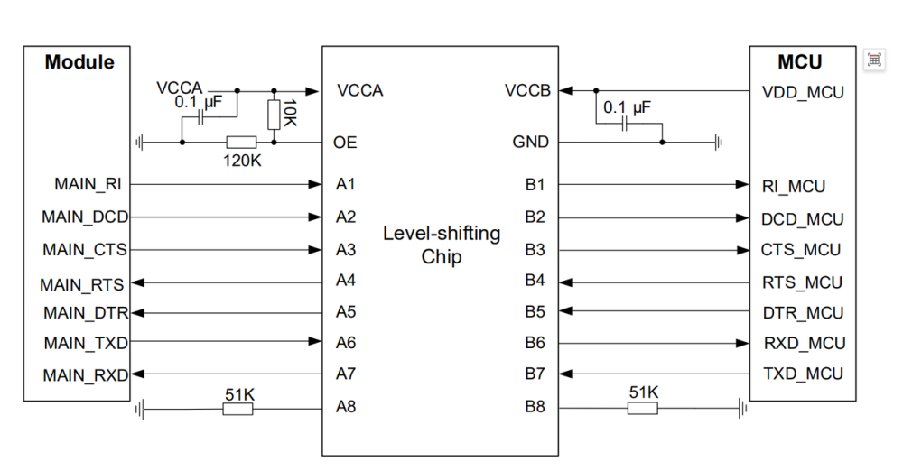
图15 PWM
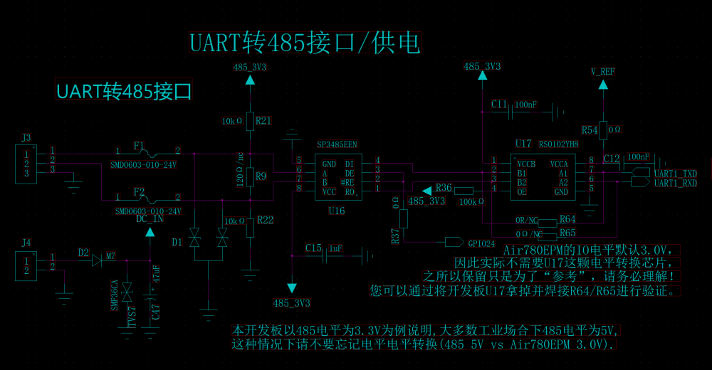
图16 PWM
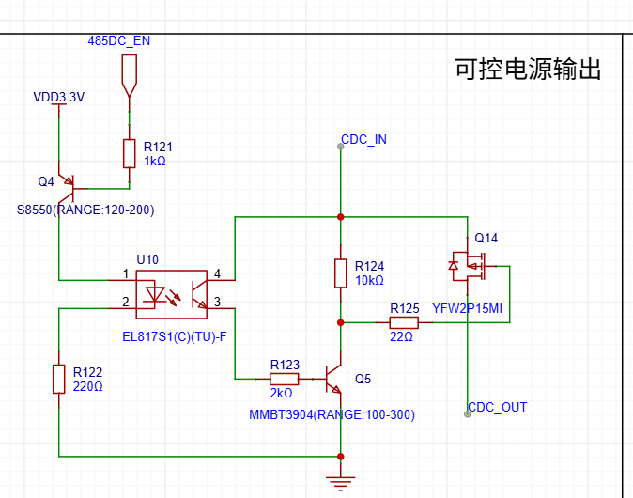
图17 PWM
图18 PWM

